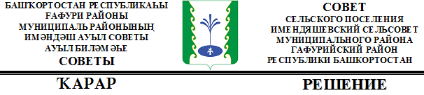
О внесении изменений в решение Совета сельского поселения
Имендяшевский сельсовет муниципального района Гафурийский район
Республики Башкортостан от 10 ноября 2017 года №38-130 «Об установлении земельного налога на территории сельского поселенияИмендяшевский сельсовет муниципального района Гафурийский район Республики Башкортостан

В соответствии с Федеральным законом от 6 октября 2003 года № 131-ФЗ «Об общих принципах организации местного самоуправления в Российской Федерации», Федеральным законом от 12.07.2024 г. № 176-ФЗ «О внесении изменений в части первую и вторую Налогового кодекса Российской Федерации, отдельные законодательные акты Российской Федерации и признании утратившими силу отдельных положений законодательных актов Российской Федерации» (в части касающейся налогообложения имущества), руководствуясь пунктом 3 части 6 статьи 18 Устава сельского поселения Имендяшевский сельсовет муниципального района Гафурийский район Республики Башкортостан, представительный орган муниципального образования Совет сельского поселения Имендяшевский сельсовет муниципального района Гафурийский район Республики Башкортостан решил:
1. Внести в решение Совета сельского поселения Имендяшевский сельсовет муниципального района Гафурийский район Республики Башкортостан от 10 ноября 2017 года № 38-130 «Об установлении земельного налога» следующие изменения:
1.1 абзац 3 подпункта 2.2 пункта 2 вышеназванного решения изложить в следующей редакции:
«занятых жилищным фондом и (или) объектами инженерной инфраструктуры жилищно-коммунального комплекса (за исключением части земельного участка, приходящейся на объект недвижимого имущества, не относящийся к жилищному фонду и (или) к объектам инженерной инфраструктуры жилищно-коммунального комплекса) или приобретенных (предоставленных) для жилищного строительства (за исключением земельных участков, приобретенных (предоставленных) для индивидуального жилищного строительства, используемых в предпринимательской деятельности), и земельных участков, кадастровая стоимость каждого из которых превышает 300 миллионов рублей»;
2. Настоящее решение вступает в силу по истечении одного месяца со дня его официального опубликования, распространяется на правоотношения, возникшие с 1 января 2024 года.
3. Настоящее решение опубликовать в районной газете «Звезда», на официальном сайте сельского поселения.

Глава сельского поселения А.А. Нугайгулов

с. Карагаево
от «21» ноября 2024 г.
№ 29/19-49

